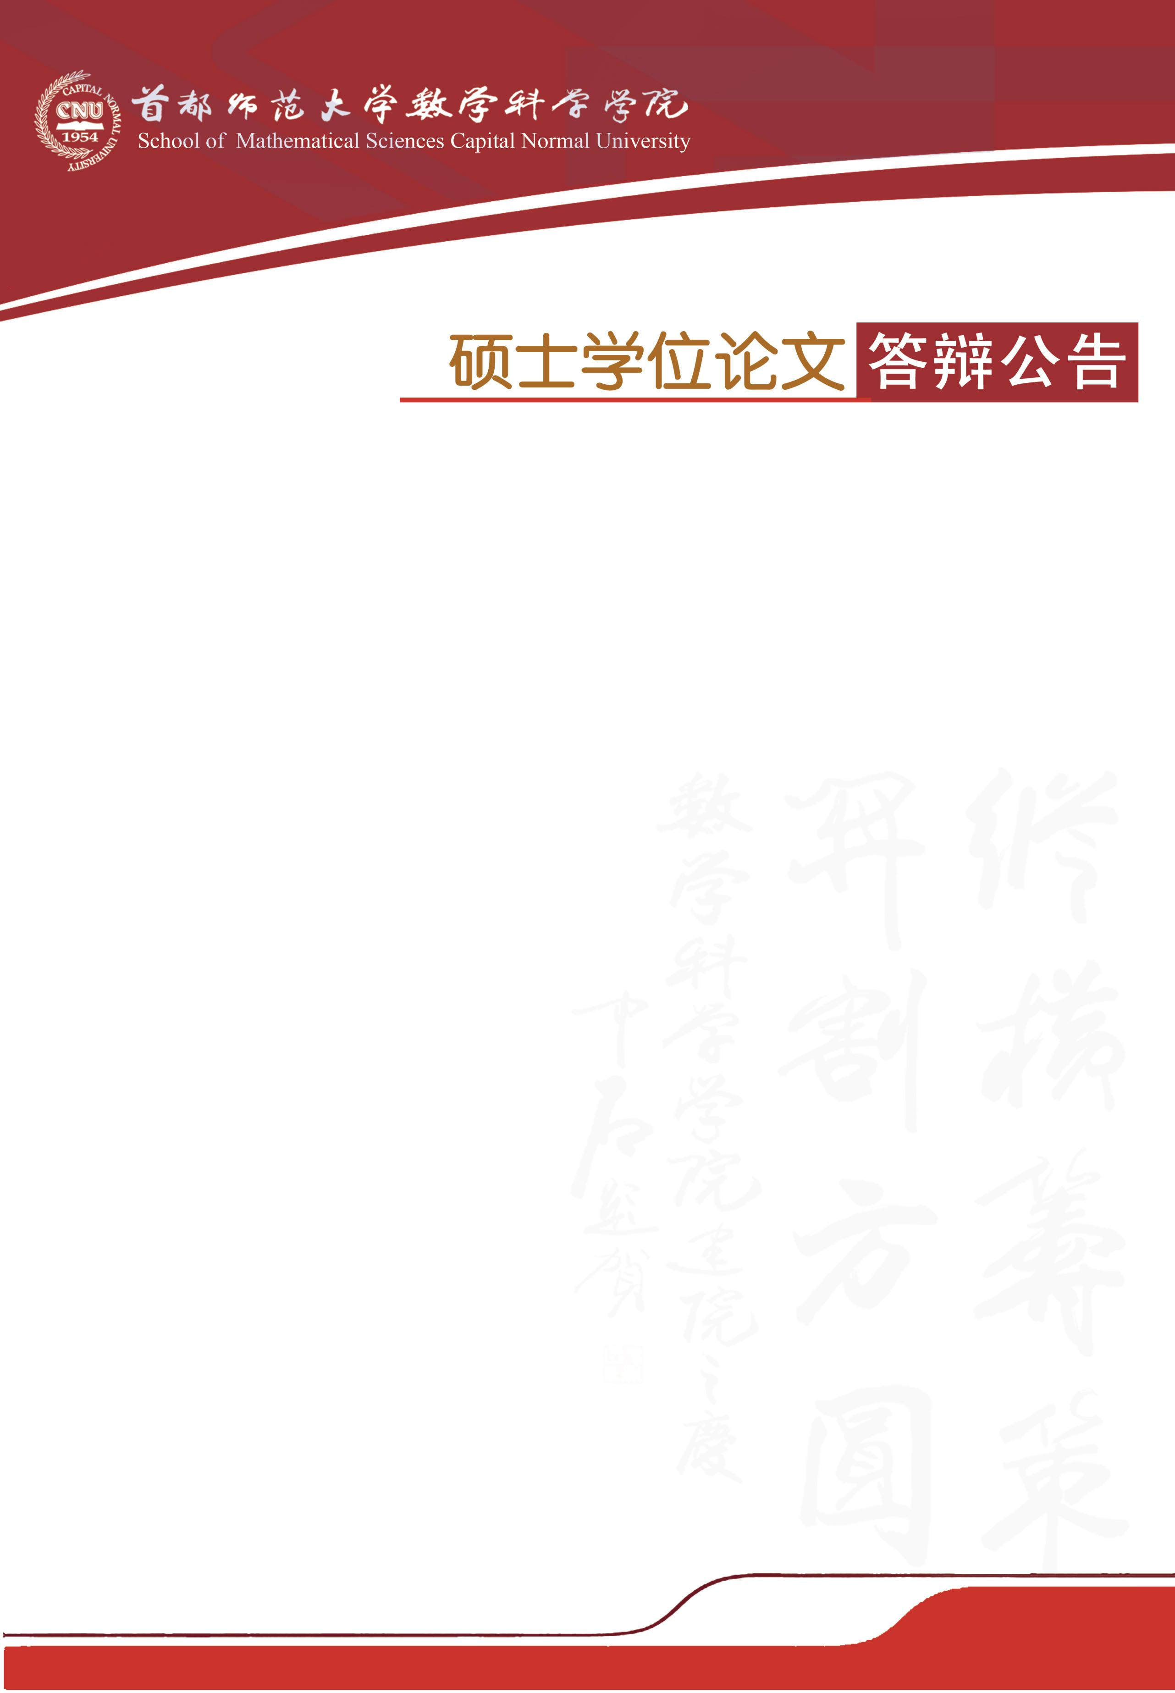

学科专业：应用数学

答辩时间：2019年5月23日（星期四）14:00开始

答辩地点：首都师范大学教二楼510教室

答辩委员会主席：苏加宝 教 授（首都师范大学）

答辩委员会成员：刘迎东 副教授（北京交通大学）

向 田 副教授（中国人民大学）

|  |  |  |
| --- | --- | --- |
| **答辩人** | **论文题目** | **指导教师** |
| 李文慧 | 一类带交错扩散的捕食与被捕食模型整体解的存在性 | 吴雅萍 教 授 |
| 唐志宝 | 带双交错扩散的S-K-T模型非平凡正稳态解的定性研究 | 吴雅萍 教 授 |